Жаңатас көпсалалы колледжі

2025-2026 оқу жылы

МАУСЫМ АЙЫ

«Саналы ұрпақ» студенттік клубы

№ | іс-шара туралы ақпарат | фотоесебі
1 | 12.06.2026ж - Жаңатас көпсалалы колледжінде сыбайлас жемқорлықтың алдын алу мақсатында, студент жастармен "ТАЗА СЕССИЯ" акциясы аясында, «Адалдық алаңы» түсіндірме жұмыстары жүргізілді. Шараға:  * Сыбайлас жемқорлыққа қарсы комплаенс офицері Байтанова Айнұр Серікқызы;  * Жастар ісі жөніндегі инспекторы- Назира Амирханқызы;  * Колледжішілік құрылған "Саналы ұрпақ" студенттік клубының мүшелері қатысты.  Шара барысында қатысушы жастарға тақырыпқа сай, толық ақпараттар беріліп, сұрақ- жауап арқылы жастар өз ойларын ашық жеткізді.  https://www.facebook.com/share/r/1GAtzjVDwd/ | 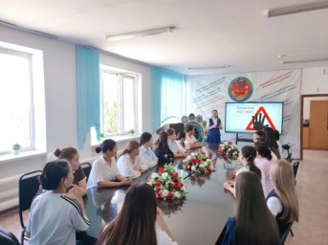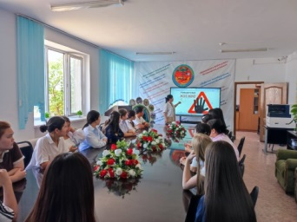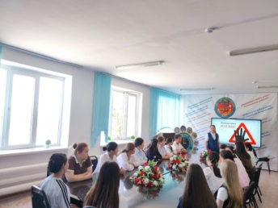
2 | 17.06.2026ж - Жаңатас көпсалалы колледжінде сыбайлас жемқорлықтың алдын алу мақсатында, студент жастармен "ТАЗА СЕССИЯ" акциясы аясында, «Адалдық алаңы: зиялы қауым және қоғам» тақырыбында 1-4 курс студенттермен кездесу жүргізілді. Шараға:  * Сыбайлас жемқорлыққа қарсы комплаенс офицері Байтанова Айнұр Серікқызы;  * Жастар ісі жөніндегі инспекторы- Назира Амирханқызы;  * Колледжішілік құрылған "Саналы ұрпақ" студенттік клубының мүшелері қатысты.  Шара барысында қатысушы жастарға тақырыпқа сай, толық ақпараттар беріліп, сұрақ- жауап арқылы жастар өз ойларын ашық жеткізді. | 